Таттимбетова Дидар өзіндік жұмысы

«Мектепалды даярлықта оқытудың интерактивті технологияларын енгізу және қолдану»

4К моделін енгізе отырып ұйымдастырылған оқу қызметінің жоспарын құрыңыз

Тақырыбы: Жануарлар
Білім беру саласы: «Қатынас», «Шығармашылық»
Ұйымдастырылған оқу қызметінің түрі:
Кіріктіру: Тіл дамыту,Қоршаған орта,
Білімділік міндеті: Үй жануарлары және жабайы олардың төлдері туралы білімдерін бекіту , үй жануарларына байланысты сұрақ-жауап арқылы тіл байлығын дамыту.
Дамытушылық міндеті: Қазақ тіліне тән дыбыстарды дұрыс айтуға жаттықтыру. Жабайы аңдар туралы мәлімет беру. Жабайы аң атауларымен сөз тіркесін құруға үйрету. Үй жануарлары мен жабайы аңдарды ажырата білуге үйрету.
Тәрбиелік міндеті: Үй жануары мен жабайы жануарларға қамқор болуға тәрбиелеу.
Көрнекі құралдар: суреттер, бейнесюжеттер, үлестірмелі карточкалар, плакаттар,
Тілдің үштұғырлығы:
Ұйымдастырылған оқу қызметінің барысы:
І. Кіріспе бөлім: Сәлемдесу, жылдың мезгілін, айын, аптаның күнін айту.
-Қазір жылдың қай мезгілі?
- Күз мезгілінде неше ай бар?
-Күз туралы қандай тақпақ білесіздер?
Балалар амандасады, мұғалімнің сұрақтарына жауап береді.
- Күз.
- Күз мезгілінде 3 ай бар.
-Қыркүйек, қазан, қараша

Тосын сый: «ДЫМБЫЛМЕС»
Дымбылмес келіп балалардан көмек сұрайды.
- Балалар, өткен сабақтардан білеміз, үй жануарлары туралы еске түсіріп,
үй жануарлары туралы әңгімелейміз. Үй жануарларына не жатады?

- Жылқы, сиыр, түйе, қой ешкі.
- Үй жануарларының суреттерін көрсету.
- Мынау не?
- Ал енді мына бейнесюжетке қарайық.
Үй жануарларының дыбыстарын ажырату.(сюжет)
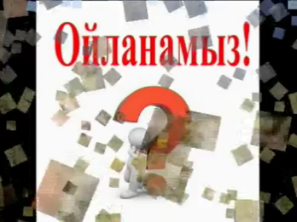
«Сәйкестендір» ойыны.
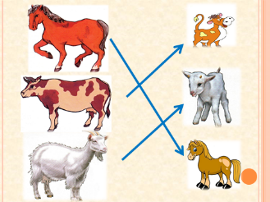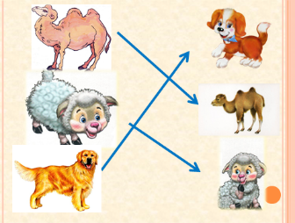
Жұмбақтар шешу.
Кішкентай ғана бойы бар,
Айналдырып киген тоны бар.
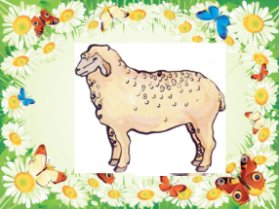

ІІ. Негізгі бөлім: жұмбақ жасыру
Өзі ширақ, өзі қу,
Жүрген жері айқай-шу.
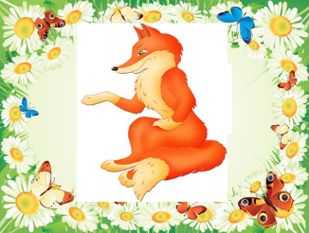
Үстінен тоны түспеген,
Сонда да араз қыспенен.
Жабайы аңдар туралы баяндау.
Аю, қоян, түлкі, қасқыр туралы түсінік беру.

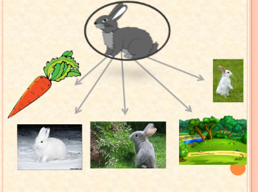

Дыбыстық жаттығулар:
Ян - ян - секендеген ақ қоян,
Ю - ю - ю - қорбандаған аю
Кі - кі - кі –айлакер түлкі
Қыр - қыр - қыр - көкжал қасқыр
Сергіту сәтін орындау.
Томпақтың сергіту сәтін орындау.
Бейнежазба арқылы Томпақтың қимылын орындайды.

Ойын: «Суреттен жабайы аңдарды ажырату» .
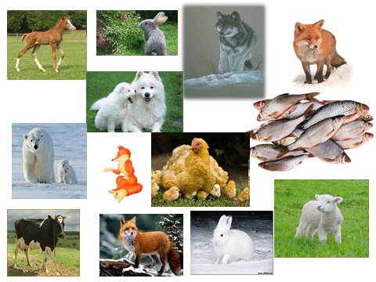

Балалар берілген суреттен аңдарды ажыратады.

Венн диаграммасы: Ит пен қасқырды салыстыру.
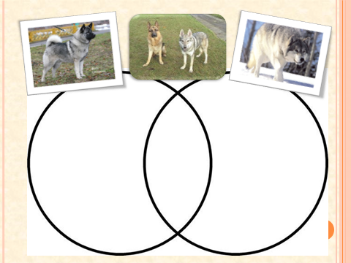

Балалар тақтада тапсырманы орындайды.
Сурет бойынша артық затты айтады.

Ойын: «Не артық»

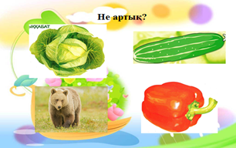

Ойын: «Жабайы аңдар немен қоретенеді?»(сәйкестендіру)

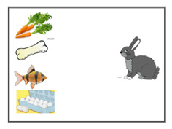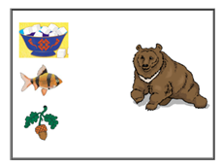

ІІІ. Қорытынды бөлім: Сұрақ –жауап.Сурет көрсету
–Мынау не? Аю
–Мынау не? Түйе
-Үй жануары мен жабайы жануарлардың айырмашылығы неде?

Бағалау.

Күтілетін нәтиже:
Білу керек: жабайы аңдар туралы түсінік
Түсінуге тиіс: Үй жануарларын жабайы жануарлардың пайдасын
Істей білу керек: жабайы аңдардың түрлерін, «қ», «ә» әріптерін анық айту керек.

